**Garn einfädeln**

Wenn du einen Faden in ein Nadelöhr einfädeln möchtest, solltest du den Faden mit einer guten Schere abschneiden, damit das Fadenende sich nicht aufdröselt  
(nicht auseinandergeht).

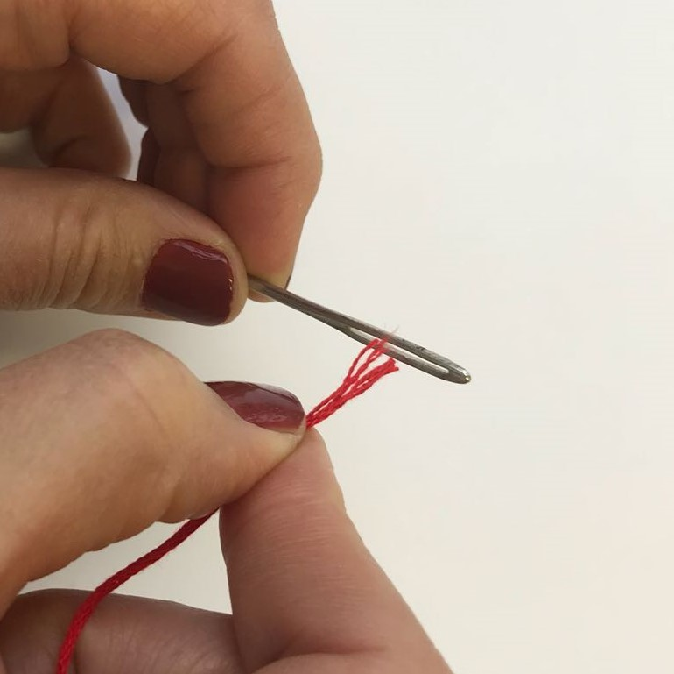

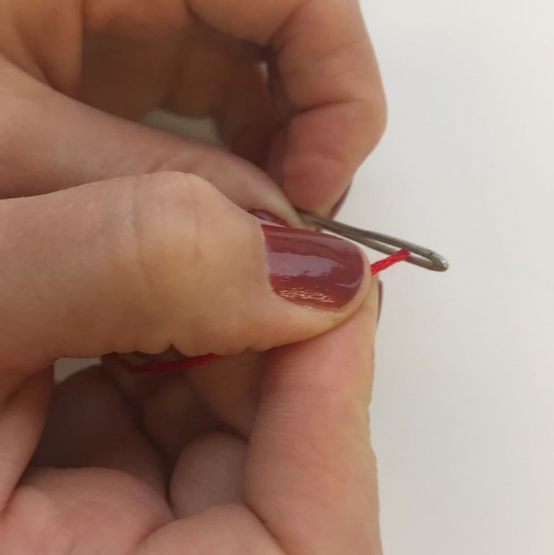

Wenn du einen Faden in eine Nadel einfädeln möchtest, solltest du das Fadenende mit Daumen und Zeigefinger festhalten.  
Halte die Nadel mit Daumen und Zeigefinger der anderen Hand fest und fädel das Fadenende durch das Nadelöhr ein.

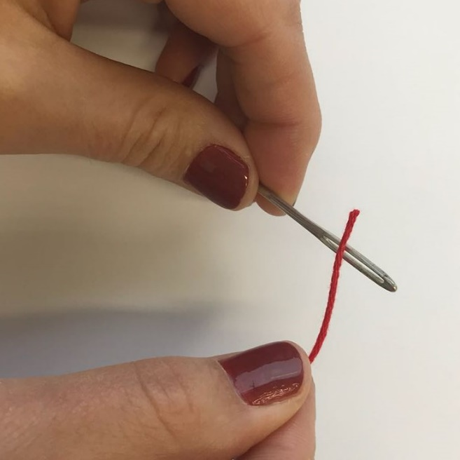

Halte  
den Faden  
zum Einfädeln  
kurz.

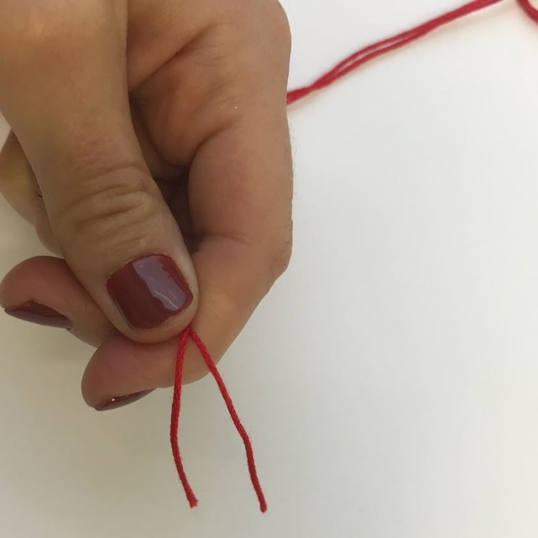

Schritt ______

Nimm  
die Fadenenden  
in die Hand.

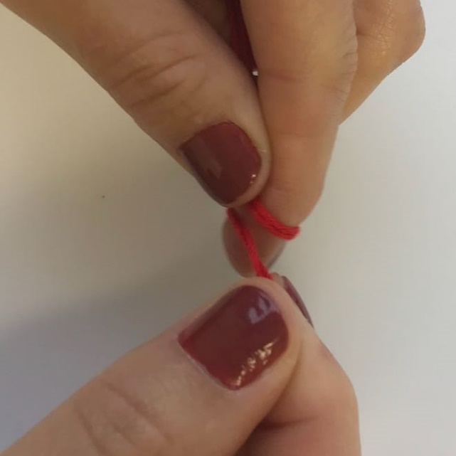

Schritt ______

Lege die Fadenenden  
einmal als Schlaufe   
rund um   
deinen Finger.

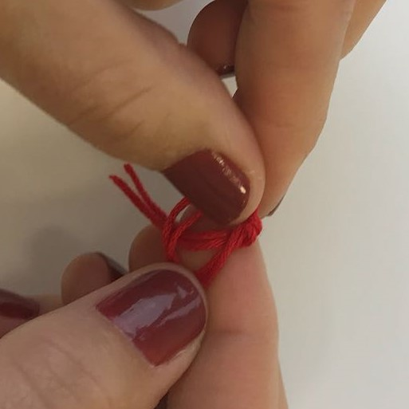

Schritt ______

Stecke die Fadenenden  
durch die Schlaufe

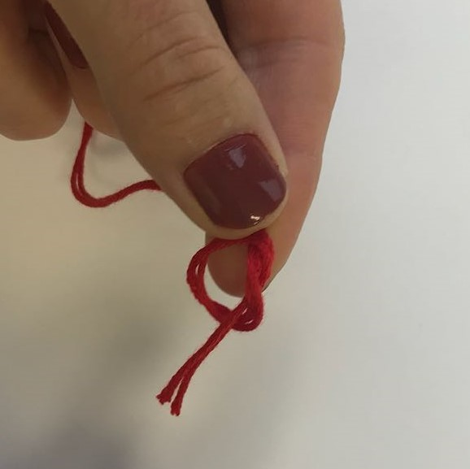

Schritt _____

Wenn alles richtig ist,  
ähnelt das Fadenende  
einer Brezel.

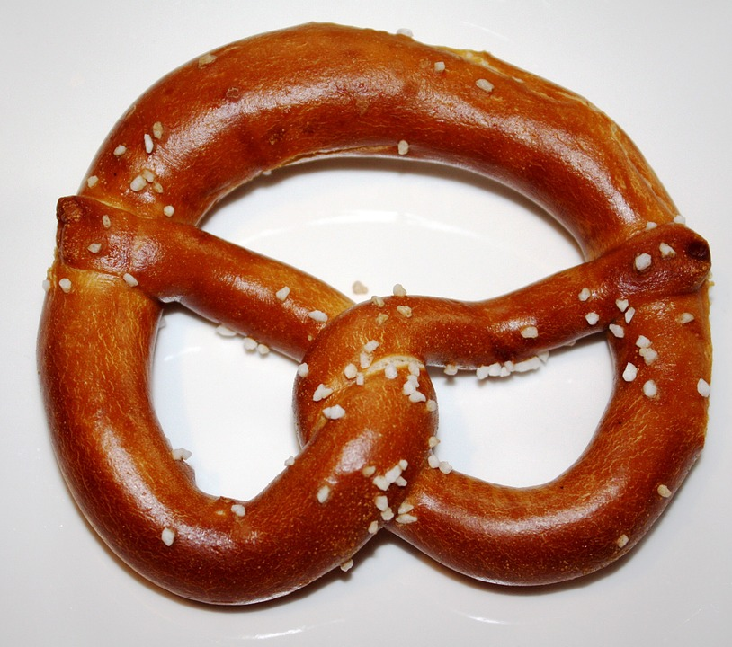

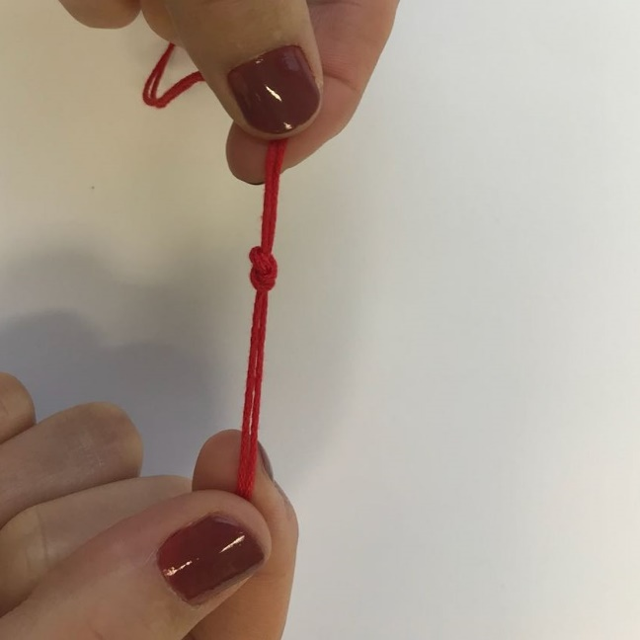

Schritt _____

Dann ziehe  
die Fadenenden  
und die Fäden  
auseinander.

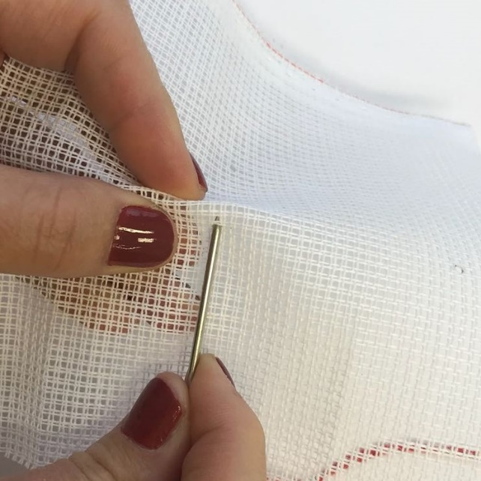

Bild von einer Brezel: Pixabay

